АНО «Белгородский профсоюзный центр по обеспечению
санаторно-курортным лечением и отдыхом»
Белгородпрофкурорт

308009, г. Белгород, бул. Народный, 55 тел./факс 8 (4722) 27-43-60, 27-4500
E-mail: belprofkurort@yandex.ru

ГОСТИНИЦА «ВАЛЕНТИНА» г. ГЕЛЕНДЖИК

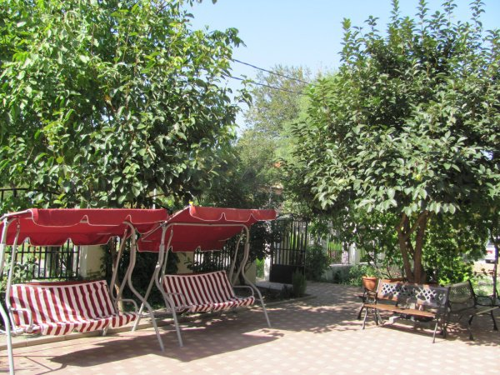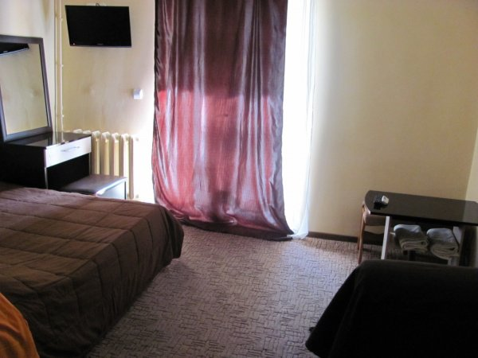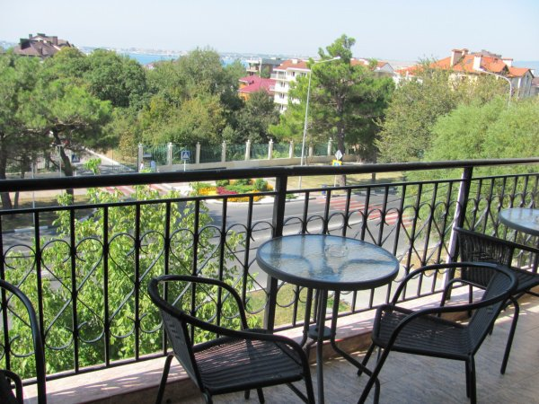

Гостиница «Валентина» находится в центре Геленджика, через дорогу от пансионата «Приветливый берег», в 300м. от пляжа Геленджика.

Размещение: 4-х этажное здание, которое находится на огороженной и озелененной территории.

Номера: 2,3-х местные номера с удобствами в номере, телевизором (спутниковое телевидение), холодильником, кондиционером, WI-FI.

Инфраструктура: Имеется большая терраса, на которой есть столики и стулья для отдыха. На территории также имеется зона отдыха, беседка с барбекю, автостоянка. Можно пользоваться кухней для самостоятельного приготовления пищи, а в пансионате «Приветливый берег», желающие могут заказывать питание «шведский стол». Совсем рядом – аквапарк, дельфинарий и канатная дорога.

СТОИМОСТЬ ЗА ЗАЕЗД С 1 ЧЕЛОВЕКА:

 | Июнь - сентябрь | Июль | Август
2-х (мансарда) | 9 600 | 11 500 | 11 500
2-х (стандарт) | 11 000 | 13 200 | 13 200
3-х | 8 800 | 10 900 | 10 900
1-местное размещение мансарда\стандарт | 15 200\18 000 | 18 000\21 500 | 18 000\21 500
В стоимость входит:
- проезд автобусом Белгород-Геленджик-Белгород Выезд каждую пятницу
- проживание 7 ночей 8 дней в номере выбранной категории

